Zapraszamy uczniów klas I–IV do udziału w konkursie plastycznym w ramach realizacji projektu pn. „Szkoła w ruchu”.

Regulamin konkursu
Organizator: Publiczna Szkoła Podstawowa nr 3 z oddziałami integracyjnymi im. Jana Kochanowskiego we współpracy z Enea Wytwarzanie Sp. z o.o Elektrownia Kozienice
Temat: „Mój ekologiczny transport”
Cele konkursu:
- Promowanie zrównoważonej, niskoemisyjnej mobilności.
- Propagowanie działań ukierunkowanych na zdrowsze środowisko i poprawę jakości życia.
- Zachęcanie do wybierania ekologicznych sposobów przemieszczania się.
Warunki uczestnictwa:
1. Konkurs przeznaczony jest dla uczniów klas I-IV naszej szkoły.
2. Prace konkursowe będą rozpatrywane w dwóch kategoriach wiekowych:
a) Klasy I – II,
b) Klasy III – IV.
3. Każdy Uczestnik może zgłosić do konkursu tylko jedną pracę, format pracy A4, technika dowolna.
4. Prace konkursowe muszą zawierać: imię, nazwisko, klasa i opiekun.
Termin składania prac:
Pracę należy składać od 22 do 30 września do Pani Anny Wojtunik, sala 009.
Ocena prac:
Prace będzie oceniało jury składające się z przedstawicieli organizatorów.
Kryteria oceny:
- Zgodność z tematem
- Estetyka pracy
- Oryginalność
- Technika wykonania
Prace zgłoszone do konkursu przechodzą na własność organizatora

O terminie rozstrzygnięcia konkursu poinformujemy w późniejszym terminie
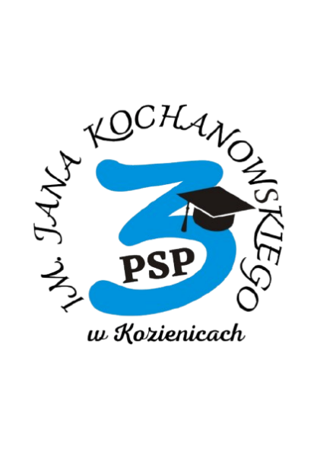
Serdecznie zapraszamy!
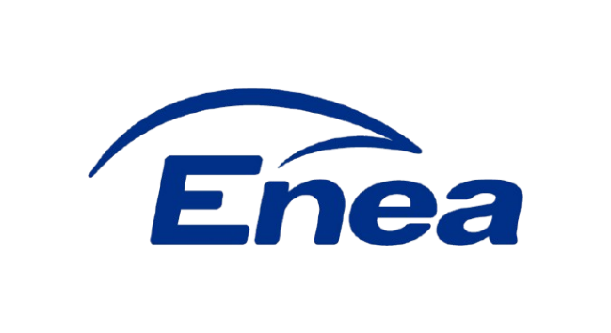
Organizatorzy:

